易购商城微服务项目
需求规格说明书 (Requirements Specification)
文档版本: V1.0 编写日期: 2026-07-03 编写人: 项目组

一、项目概述
易购商城 (E-Mall) 是一款基于 Spring Cloud Alibaba 微服务架构的在线购物系统，旨在为企业级应用提供完整的分布式电商解决方案。系统采用前后端分离架构：前端使用 Vue 3 + Vite + Element Plus 构建单页应用 (SPA)，后端使用 Spring Boot 2.7.3 + Spring Cloud 2021.0.5 + Spring Cloud Alibaba 2021.0.5.0 构建微服务集群，通过 Nacos 实现服务注册发现与统一配置中心，通过 OpenFeign 实现服务间声明式远程调用，通过 Sentinel 实现流量控制与熔断降级，通过 Spring Cloud Gateway 实现统一入口路由与 JWT 鉴权。
本项目作为软件工程专业《微服务架构与实践》课程的期末大作业，要求覆盖需求分析、系统设计、编码实现、部署上线、自动化测试、性能压测、异常处理等软件工程全流程，最终交付可演示、可维护、可扩展的完整系统。
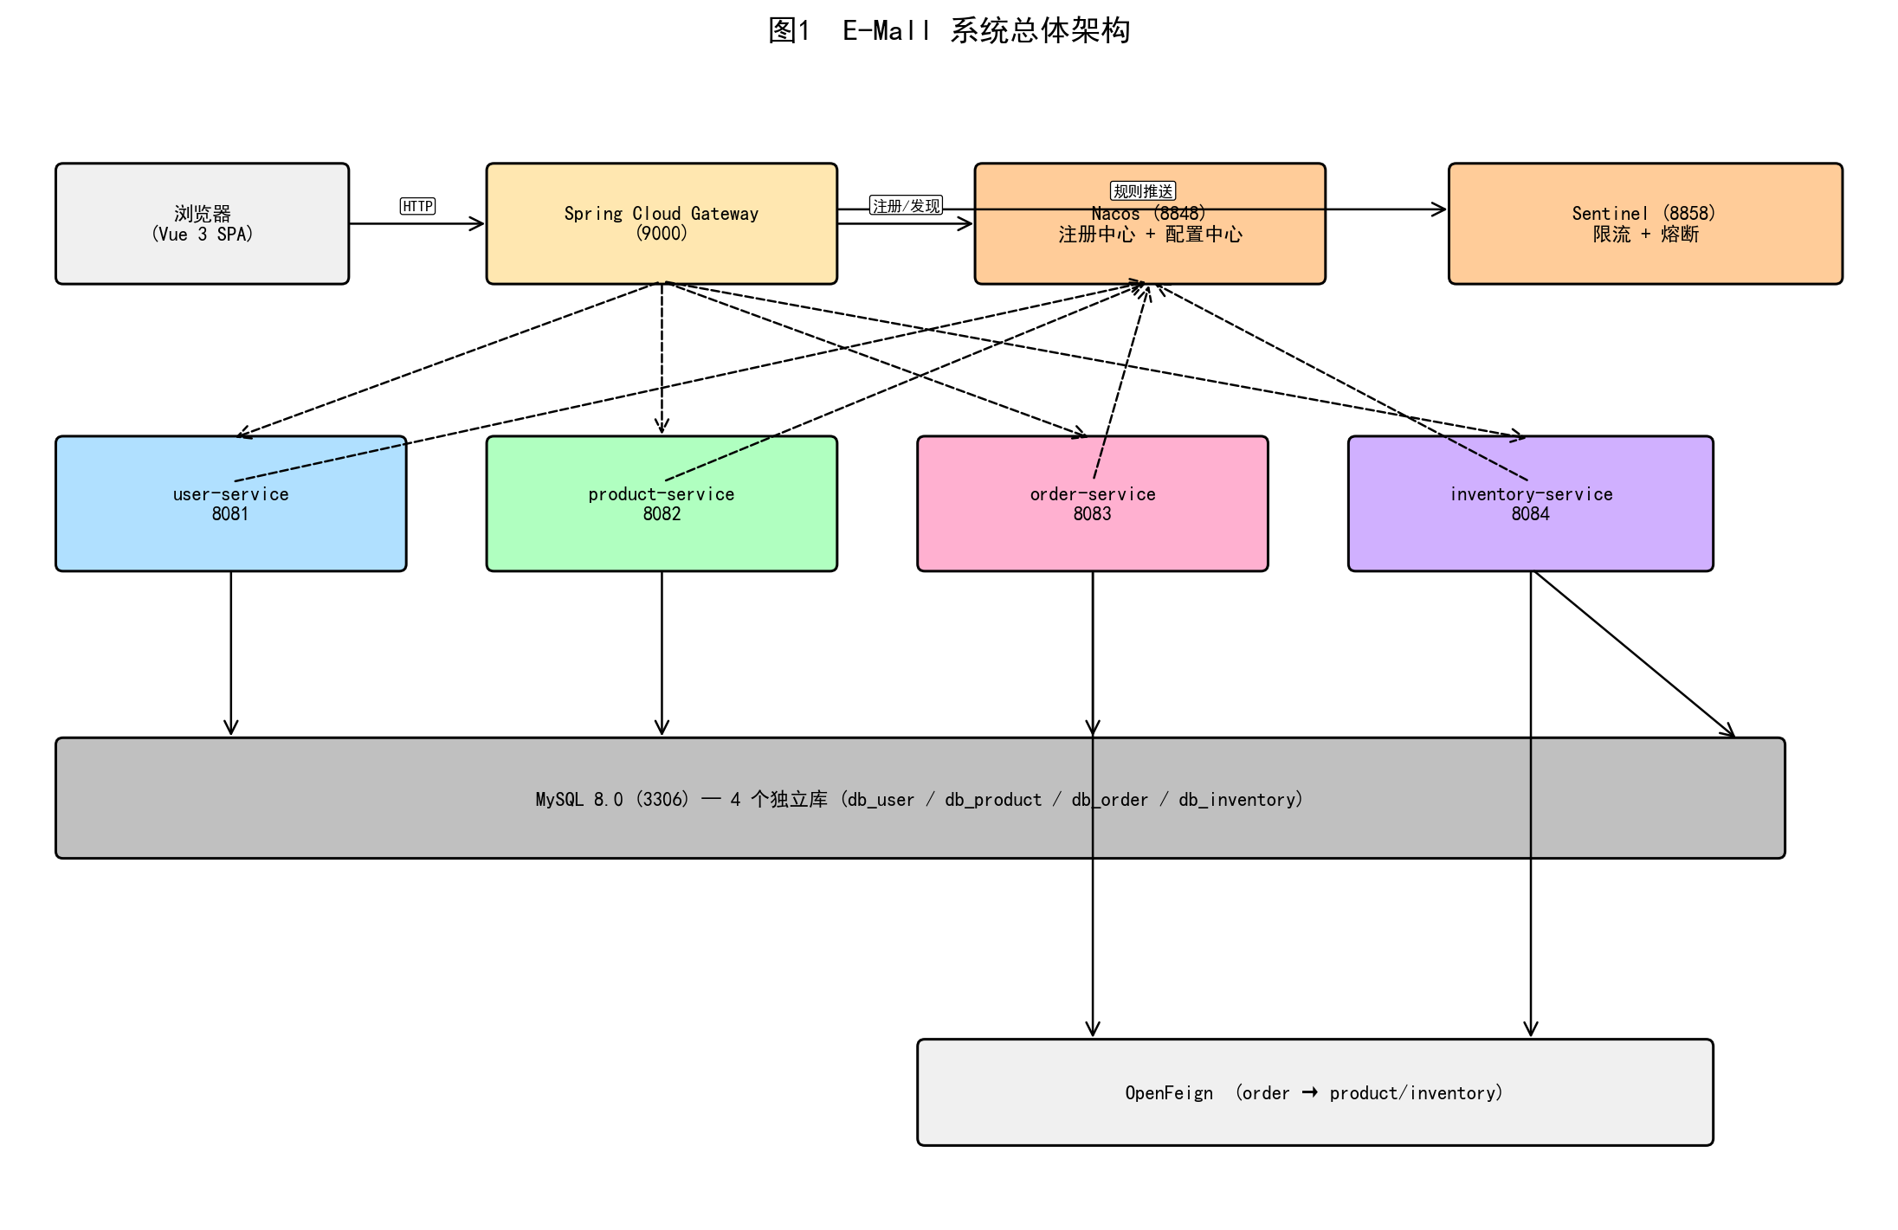
图 1-1 E-Mall 系统总体架构 (Vue 3 + Spring Cloud Alibaba)

二、业务需求

2.1 用户模块 (user-service)
- 用户注册：新用户通过 username + password 注册，密码使用 BCrypt 加密后存入数据库，用户名需唯一。
- 用户登录：使用用户名密码登录，校验通过后签发 JWT (默认 30 分钟有效)，返回 token 和用户基本信息。
- 用户信息查询：携带 Authorization: Bearer <token> 请求头获取当前登录用户的基本信息。
- 登录态保持：前端使用 localStorage 持久化 token，路由守卫统一拦截未登录访问受保护资源。
- Token 过期处理：响应拦截器在收到 HTTP 401 或业务码 401 时自动清除本地凭证并跳转登录页，携带 redirect 参数以便登录后回跳原页面。

2.2 商品模块 (product-service)
- 商品分页查询：支持按页码、页大小、关键字 (keyword)、分类 (category) 多维度查询，只返回上架商品 (status=1)。
- 商品详情查询：根据商品 ID 返回完整商品信息。
- 商品新增/更新：管理员可上下架商品，本系统演示时此接口公开。
- 配置热更新：通过 Nacos 修改 page.size、page.maxSize 等参数，无需重启服务即可生效 (@RefreshScope)。

2.3 订单模块 (order-service)
- 创建订单：传入 userId、productId、quantity、address、remark 即可创建订单，系统自动调用商品服务获取真实价格、调用库存服务扣减库存，生成全局唯一订单号 (ORD + yyyyMMddHHmmss + 6位随机)，落地订单主表与订单项。
- 查询订单：按 userId 查询当前用户所有订单，附带订单项明细。
- 订单详情：按 orderId 查询订单完整信息 (含订单项)。
- 支付订单：将订单状态从待支付 (0) 改为已支付 (1)。
- 取消订单：将订单状态改为已取消 (4)。
- 限流保护：Sentinel 限制 /api/order/create 资源 QPS 阈值 30，超出后触发限流降级。
- 熔断降级：order-service 调用 product-service / inventory-service 失败时，Feign FallbackFactory 返回友好提示，避免雪崩。
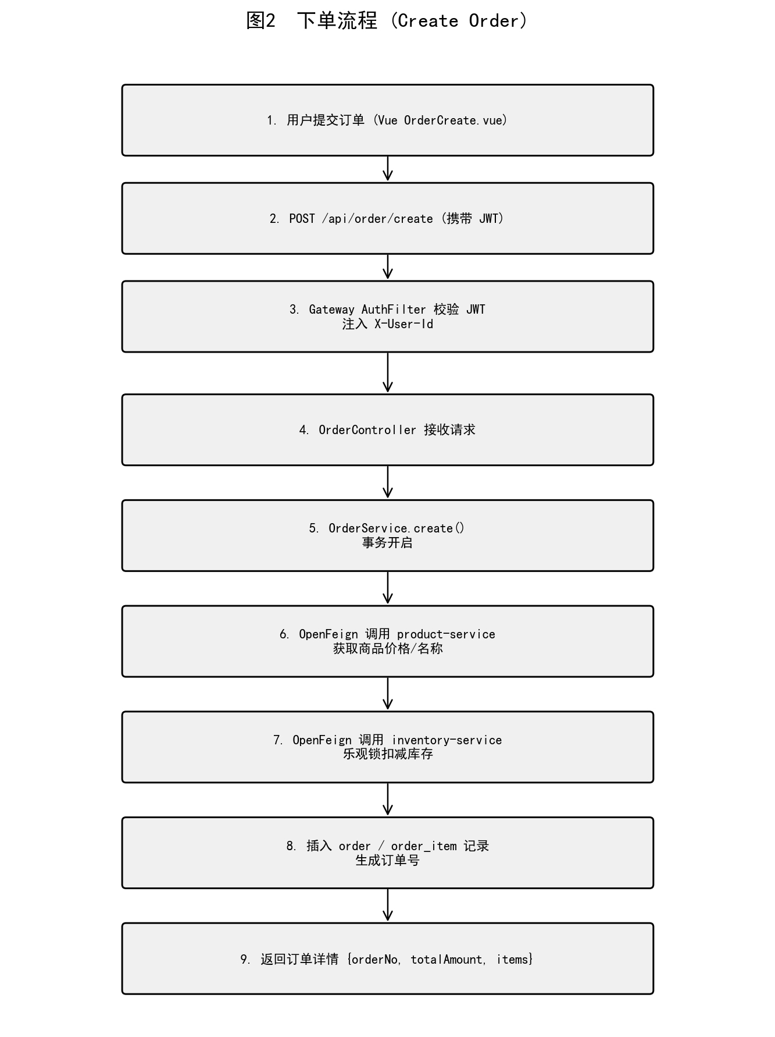
图 2-1 下单流程 (Create Order 端到端调用)

2.4 库存模块 (inventory-service)
- 扣减库存：使用乐观锁 (version 字段) 防止超卖，SQL 形如 UPDATE inventory SET stock=stock-?, version=version+1 WHERE product_id=? AND stock>=? AND version=?，失败自动重试 3 次。
- 回补库存：取消订单时可调用该接口恢复库存。
- 查询库存：根据 productId 查询当前库存数与版本号。
- 超时模拟：提供 /inventory/timeout 慢调用接口 (3秒)，用于演示 Sentinel 熔断。

2.5 网关模块 (gateway)
- 动态路由：根据 Path 路径前缀转发到对应微服务 (/api/user/** → user-service, /api/product/** → product-service 等)。
- 统一鉴权：解析 Authorization 请求头，验证 JWT 合法性，注入 X-User-Id 透传至下游。
- 白名单放行：/api/user/login、/api/user/register、/api/product/list 等不需鉴权。
- Sentinel 网关限流：基于路由 ID 设置 QPS 限流阈值，防止单服务被打爆。
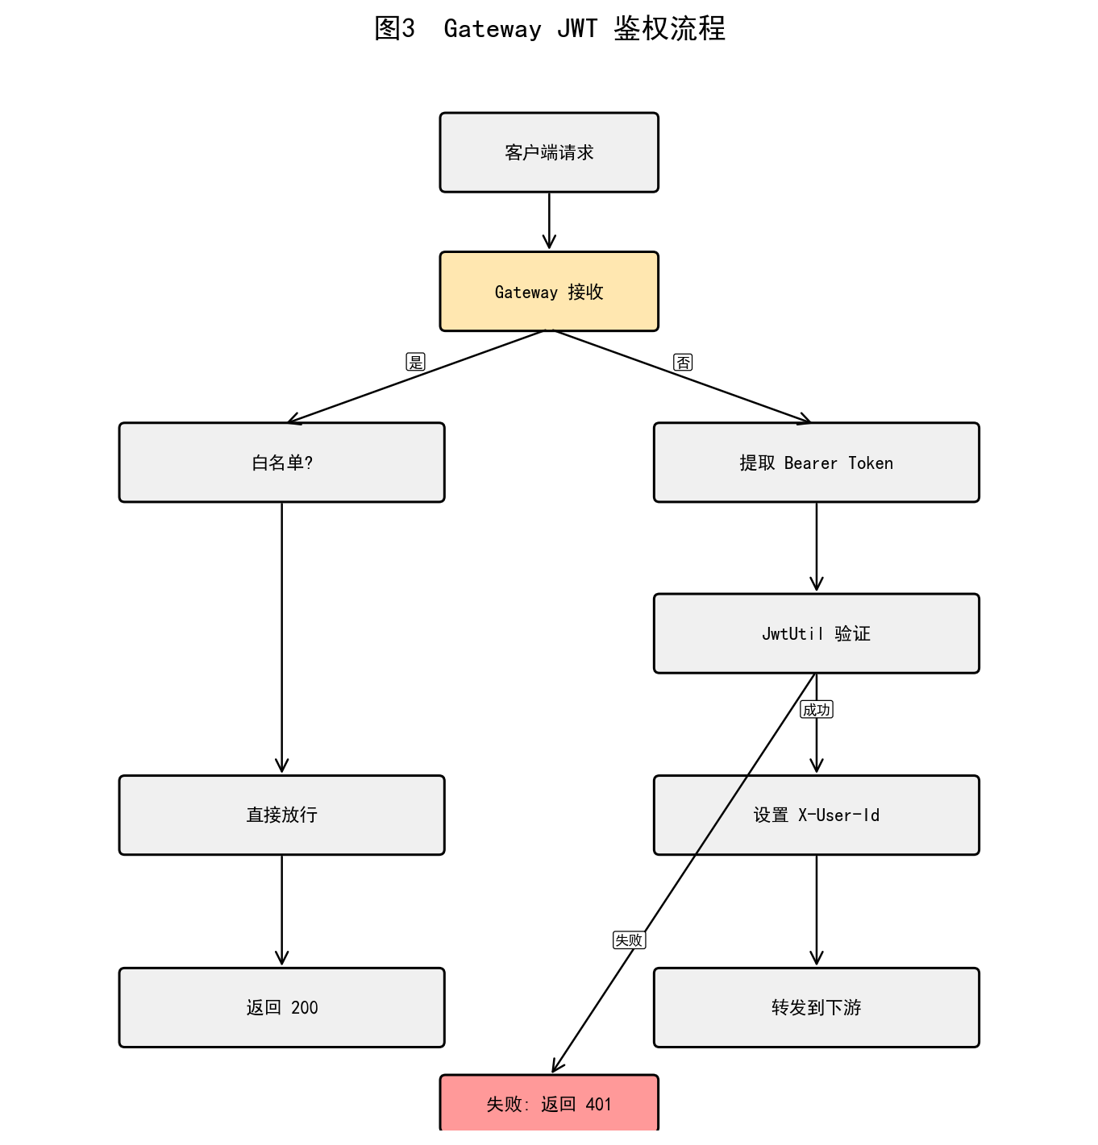
图 2-2 Gateway JWT 鉴权流程

三、非功能需求
编号 | 需求类别 | 具体要求 | 优先级
NFR-01 | 性能 | 商品列表查询 P95 < 500ms，订单创建 < 2s | 高
NFR-02 | 可用性 | 核心服务支持多实例水平扩展，注册中心自动剔除故障实例 | 高
NFR-03 | 可维护 | 服务注册发现、配置中心、监控告警 (Actuator) | 高
NFR-04 | 安全性 | JWT 鉴权 + 密码 BCrypt 加密 + 路径白名单 | 高
NFR-05 | 扩展性 | 新增微服务无需修改现有代码 (开闭原则) | 中
NFR-06 | 可观测 | Sentinel 控制台实时监控 QPS / 熔断状态 | 中
NFR-07 | 降级 | 下游服务不可用时 Feign 自动降级返回友好提示 | 高
NFR-08 | 数据一致性 | 订单创建通过事务保证 + 分布式补偿 (库存回补) | 中

四、技术选型
维度 | 技术/框架 | 版本 | 选型理由
前端框架 | Vue 3 | 3.x | 组合式 API 优雅，生态完善
构建工具 | Vite | 5.x | 冷启动快，HMR 体验好
UI 库 | Element Plus | 2.x | 国内最常用，组件丰富
HTTP 客户端 | Axios | 1.x | 拦截器统一处理 token / 401
状态管理 | Pinia | 2.x | Vue 3 官方推荐
后端框架 | Spring Boot | 2.7.3 | 生态成熟，部署简单
微服务 | Spring Cloud | 2021.0.5 | Spring 官方全家桶
微服务扩展 | Spring Cloud Alibaba | 2021.0.5.0 | 阿里系国产化套件
服务发现 | Nacos Discovery | 2021.0.5.0 | AP/CP 模式自由切换
配置中心 | Nacos Config | 2021.0.5.0 | 动态配置 + 历史版本回溯
远程调用 | OpenFeign | 3.x | 声明式 RPC，集成 Sentinel
网关 | Spring Cloud Gateway | 3.x | 响应式网关，性能高
熔断限流 | Sentinel | 1.8.x | 规则丰富，控制台完善
ORM | MyBatis Plus | 3.5.2 | 简化 CRUD，开发效率高
数据库 | MySQL | 8.0.30 | 免费开源，社区活跃
认证 | JWT (jjwt 0.9.1) | 0.9.1 | 无状态认证，跨域友好
构建 | Maven | 3.9.x | 多模块管理，依赖统一

五、用户角色
- 游客 (未登录)：可访问登录、注册、商品列表、商品详情。
- 普通用户：可访问下单、查看订单、支付、取消订单、退出登录。
- 管理员：拥有商品管理权限 (本系统为简化未做权限分级，演示接口公开)。

六、约束条件
- 开发语言：Java 8+、JavaScript ES2020+、Python 3.8+ (用于测试与文档生成)
- 运行环境：JDK 17、Node.js 18+、Maven 3.9、MySQL 8.x、Nacos 2.x、Sentinel 1.8.x
- 端口规划：MySQL 3306、Nacos 8848、Sentinel 8858、User 8081、Product 8082、Order 8083、Inventory 8084、Gateway 9000
- 数据库逻辑隔离：四个微服务各自独占一个数据库 (db_user / db_product / db_order / db_inventory)

七、ER 关系图
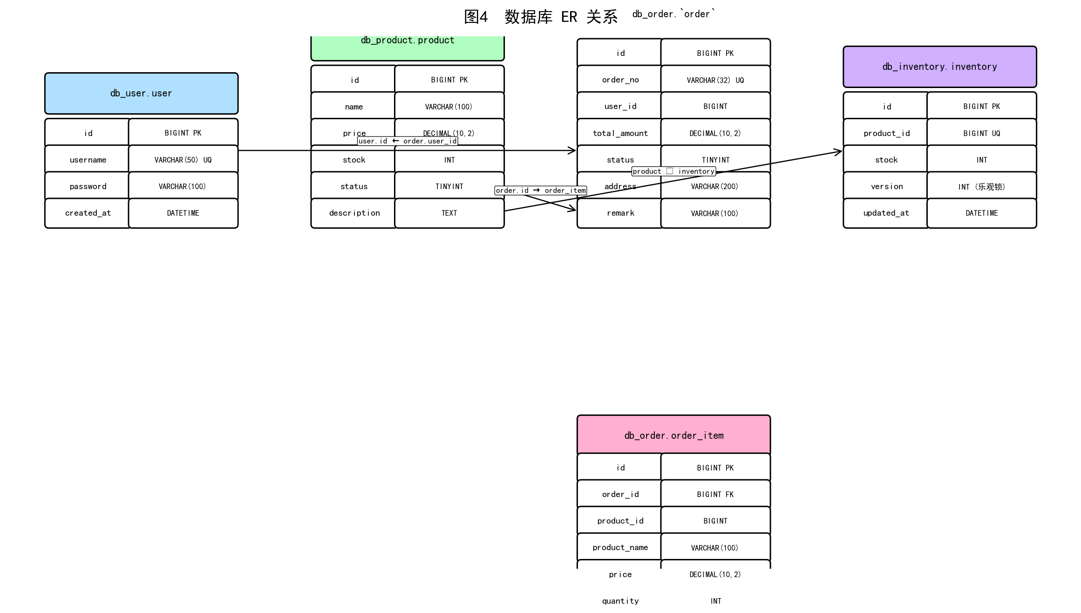
图 7-1 数据库 ER 关系

